Packet Tracer – Configure IPv4 and IPv6 Static and Default Routes

โครงสร้างเครือข่าย (Network Topology)
 Customer Server
198.0.0.10
2001:db8:f:f::10
|
-----------------------
| |
ISP1 ISP2
10.10.10.1/30 10.10.10.5/30
2001:db8:a:1::1 2001:db8:a:2::1
\ /
\ /
\ /
Edge_Router
S0/0/0 S0/0/1
10.10.10.2 10.10.10.6
2001:db8:a:1::2 2001:db8:a:2::2
| |
G0/0 LAN1 G0/1 LAN2
192.168.10.17/28 192.168.11.33/27
2001:db8:1:10::1 2001:db8:1:11::1
| |
PC-A PC-B


ตารางกำหนด IP Address (Addressing Table)

Edge_Router
Interface | IPv4 | IPv6
S0/0/0 | 10.10.10.2/30 | 2001:db8:a:1::2/64
S0/0/1 | 10.10.10.6/30 | 2001:db8:a:2::2/64
G0/0 | 192.168.10.17/28 | 2001:db8:1:10::1/64
G0/1 | 192.168.11.33/27 | 2001:db8:1:11::1/64

ISP1
Interface | IPv4 | IPv6
S0/0/0 | 10.10.10.1/30 | 2001:db8:a:1::1/64
G0/0 | 198.0.0.1/24 | 2001:db8:f:f::1/64

ISP2
Interface | IPv4 | IPv6
S0/0/1 | 10.10.10.5/30 | 2001:db8:a:2::1/64
G0/0 | 198.0.0.2/24 | 2001:db8:f:f::2/64

End Devices
Device | IPv4 | IPv6
PC-A | 192.168.10.19/28 | 2001:db8:1:10::19/64
PC-B | 192.168.11.45/27 | 2001:db8:1:11::45/64
Customer Server | 198.0.0.10 | 2001:db8:f:f::10

การกำหนดค่า Router (Router Configuration)

1. Edge_Router

IPv4 Default Route
ip route 0.0.0.0 0.0.0.0 Serial0/0/0


IPv4 Floating Default Route
ip route 0.0.0.0 0.0.0.0 Serial0/0/1 5


IPv6 Default Route
ipv6 route ::/0 2001:DB8:A:1::1


IPv6 Floating Default Route
ipv6 route ::/0 2001:DB8:A:2::1 5


IPv4 Host Route
ip route 198.0.0.10 255.255.255.255 Serial0/0/0


IPv4 Floating Host Route
ip route 198.0.0.10 255.255.255.255 Serial0/0/1 5


IPv6 Host Route
ipv6 route 2001:DB8:F:F::10/128 2001:DB8:A:1::1


IPv6 Floating Host Route
ipv6 route 2001:DB8:F:F::10/128 2001:DB8:A:2::1 5


2. ISP1 Configuration

IPv4 Static Route
ip route 192.168.10.16 255.255.255.240 10.10.10.2

ip route 192.168.11.32 255.255.255.224 10.10.10.2


IPv4 Floating Static Route
ip route 192.168.10.16 255.255.255.240 Serial0/0/0 5

ip route 192.168.11.32 255.255.255.224 Serial0/0/0 5


IPv6 Static Route
ipv6 route 2001:DB8:1:10::/64 2001:DB8:A:1::2

ipv6 route 2001:DB8:1:11::/64 2001:DB8:A:1::2


IPv6 Floating Static Route
ipv6 route 2001:DB8:1:10::/64 2001:DB8:A:2::1 5

ipv6 route 2001:DB8:1:11::/64 2001:DB8:A:2::1 5


สรุปประเภทของ Static Route ที่ใช้
Route | Primary | Backup
IPv4 Default | ISP1 | ISP2
IPv6 Default | ISP1 | ISP2
IPv4 LAN1 | ISP1 | ISP2
IPv4 LAN2 | ISP1 | ISP2
IPv6 LAN1 | ISP1 | ISP2
IPv6 LAN2 | ISP1 | ISP2
IPv4 Host Route | ISP1 | ISP2
IPv6 Host Route | ISP1 | ISP2

คำตอบคำถาม (Answers)

Part 1

หลังจากกำหนด IPv4 Default Route
ผลลัพธ์ : ผู้ใช้ใน LAN สามารถออกอินเทอร์เน็ตผ่าน ISP1 ได้

หลังจากกำหนด Floating Default Route
ผลลัพธ์ : มื่อเส้นทาง ISP1 ล่ม ระบบจะเปลี่ยนไปใช้ ISP2 อัตโนมัติ
เนื่องจาก Static Route ที่ผ่าน ISP2 มีค่า Administrative Distance = 5 ซึ่งสูงกว่าเส้นทางหลัก จึงถูกใช้เป็นเส้นทางสำรอง

Part 2

IPv6 Default Route
ผลลัพธ์ : เครื่องใน LAN สามารถสื่อสารผ่าน IPv6 ไปยังเครือข่ายภายนอกได้

IPv6 Floating Route
ผลลัพธ์ : หากลิงก์ ISP1 ขัดข้อง เส้นทาง IPv6 จะสลับไปใช้ ISP2 โดยอัตโนมัติ

Part 3

Static Route จาก ISP1 ไปยัง LAN1 และ LAN2
ผลลัพธ์ : ISP1 สามารถส่งข้อมูลกลับมายัง LAN ทั้งสองได้

Floating Static Route ผลลัพธ์ : เมื่อ Edge Router หรือเส้นทางหลักล่ม ระบบยังสามารถส่งข้อมูลผ่าน ISP2 ได้

Part 4

IPv6 Static Route
ผลลัพธ์ : ISP1 สามารถเข้าถึงเครือข่าย IPv6 ทั้งสอง LAN ได้

IPv6 Floating Route
ผลลัพธ์ : หากเส้นทางหลักเสีย จะสลับไปใช้เส้นทางสำรองอัตโนมัติ

Part 5

Host Route
ผลลัพธ์ : Edge Router ส่งข้อมูลไปยัง Customer Server โดยตรงผ่าน Static Host Route

Floating Host Route
ผลลัพธ์ : หาก ISP1 ใช้งานไม่ได้ ระบบจะเปลี่ยนไปใช้ Host Route ผ่าน ISP2 โดยอัตโนมัติ

ผลการทดสอบ (Verification)
รายการทดสอบ | ผลลัพธ์
PC-A Ping Customer Server (IPv4) | ผ่าน
PC-A Ping Customer Server (IPv6) | ผ่าน
PC-B Ping Customer Server (IPv4) | ผ่าน
PC-B Ping Customer Server (IPv6) | ผ่าน
Default Route ผ่าน ISP1 | ผ่าน
Floating Route ผ่าน ISP2 | ผ่าน
Host Route ทำงาน | ผ่าน
Floating Host Route ทำงาน | ผ่าน
เมื่อปิดลิงก์ ISP1 ระบบสลับไป ISP2 | ผ่าน

สรุปผลการทดลอง
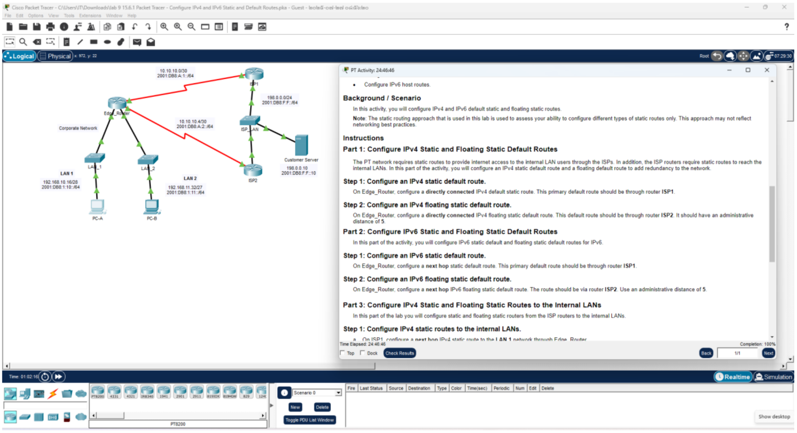
การทดลองนี้สามารถกำหนดค่า Static Route, Default Route, Floating Static Route และ Host Route สำหรับทั้ง IPv4 และ IPv6 ได้สำเร็จ โดย Edge_Router ถูกกำหนดให้ใช้ ISP1 เป็นเส้นทางหลัก (Primary Route) และใช้ ISP2 เป็นเส้นทางสำรอง (Floating Static Route) ผ่านการตั้งค่า Administrative Distance = 5 เพื่อรองรับความทนทานของเครือข่าย (Redundancy) นอกจากนี้ยังได้กำหนดเส้นทางแบบ Static จาก ISP1 ไปยังเครือข่าย LAN ภายใน รวมถึง Static Host Route ไปยัง Customer Server เพื่อให้สามารถเข้าถึงเซิร์ฟเวอร์ปลายทางได้อย่างถูกต้อง จากการทดสอบพบว่าเครื่อง PC-A และ PC-B สามารถสื่อสารกับ Customer Server ได้ทั้งผ่าน IPv4 และ IPv6 และเมื่อจำลองการล่มของเส้นทางหลัก ระบบสามารถสลับไปใช้เส้นทางสำรองผ่าน ISP2 ได้โดยอัตโนมัติ แสดงให้เห็นว่าการกำหนดค่า Static Routing และ Floating Static Routing ทำงานได้ถูกต้องตามวัตถุประสงค์ของการทดลอง.

